

UNIVERSIDADEFEDERALDEALAGOAS
FACULDADE DE DIREITO DE ALAGOAS
MESTRADO EM DIREITO PÚBLICO

PORTARIA nº03/2022-PPGD/FDA/UFAL, de 09/05/2022

O Coordenador do Mestrado em Direito da FDA(PPGD/UFAL), no uso de suas atribuições legais, que lhe confere o Regimento Interno do Curso, RESOLVE designar, para integrar a Comissão de Seleção do Programa, no ano de 2022, os seguintes docentes:
- Prof. Dr. Filipe Lôbo Gomes (Presidente);
- Prof. Dr. Andreas J. Krell (coord. Linha 01);
- Prof. Dr. PedroHenrique Pedrosa Nogueira (coord. Linha 02);
- Prof. Dr. Fábio Lins de Lessa Carvalho (coord. Linha 03);
- Prof. Dr. HugoLeonardo Rodrigues Santos (coord. Linha 04).
- Prof. Dr. Rosmar Antonni Rodrigues de Alencar (suplente)
- Profa. Dra. Juliana de Oliveira Jota Dantas (suplente)
- Prof. Dr. George Sarmento Lins Júnior (suplente)

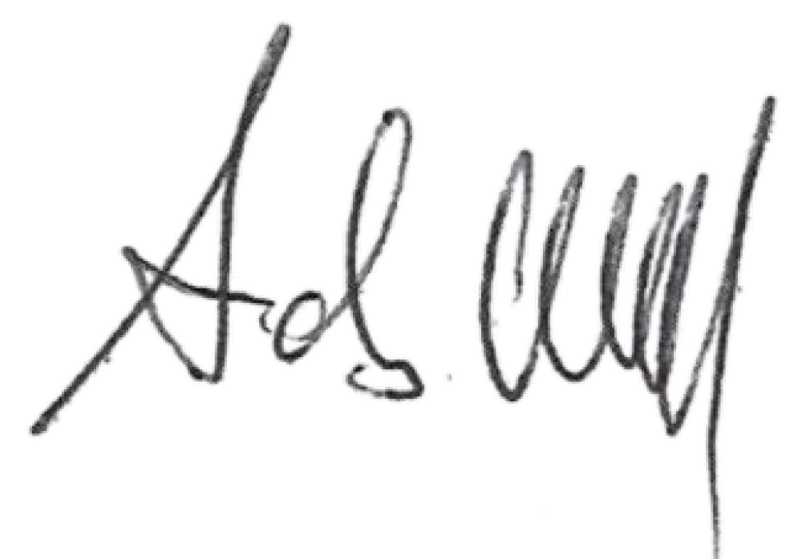
Maceió-AL, 09 de Maio de 2022.

Prof. Dr. Andreas J. Krell
Coord. do Mestrado em Direito (FDA/UFAL)
SIAPE2121407

CampusA.C.Simões,BR104-Norte,Km97-TabuleirodoMartins–57.072-970-Maceió/AL
TEL:(082)3214-1255–E-mail:mestradodireitoufal@gmail.com

